Mir ist bewusst, dass Kinder manchmal ihren Eltern entgleiten. Manchmal sind da auch eher die Eltern schuld als das Kind. Man sieht dann oft auch, dass die Eltern das Kind dann einfach in die Psychiatrie abschieben. Aus Faulheit, aus Schuldgefühl, aus Überforderung oder sich einfach dem Kind umso mehr annehmen dass nicht entgleitet ist annehmen und dem entgleiteten Kind allenfalls noch die ganze Schuld zuweist.

Die Psychiatrie kümmert sich nicht, das einzige was die tun ist dem Patienten Medikamente hinein zu würgen aber ihn im Stich zu lassen und die Familiäre Situation komplett zu ignorieren.

Ist man mal soweit dass man das erkannt hat, dass man das klar sieht, dass man das sogar wissenschaftlich beweisen kann entwickelt man eine Zwangsneurose da etwas tun zu wollen.
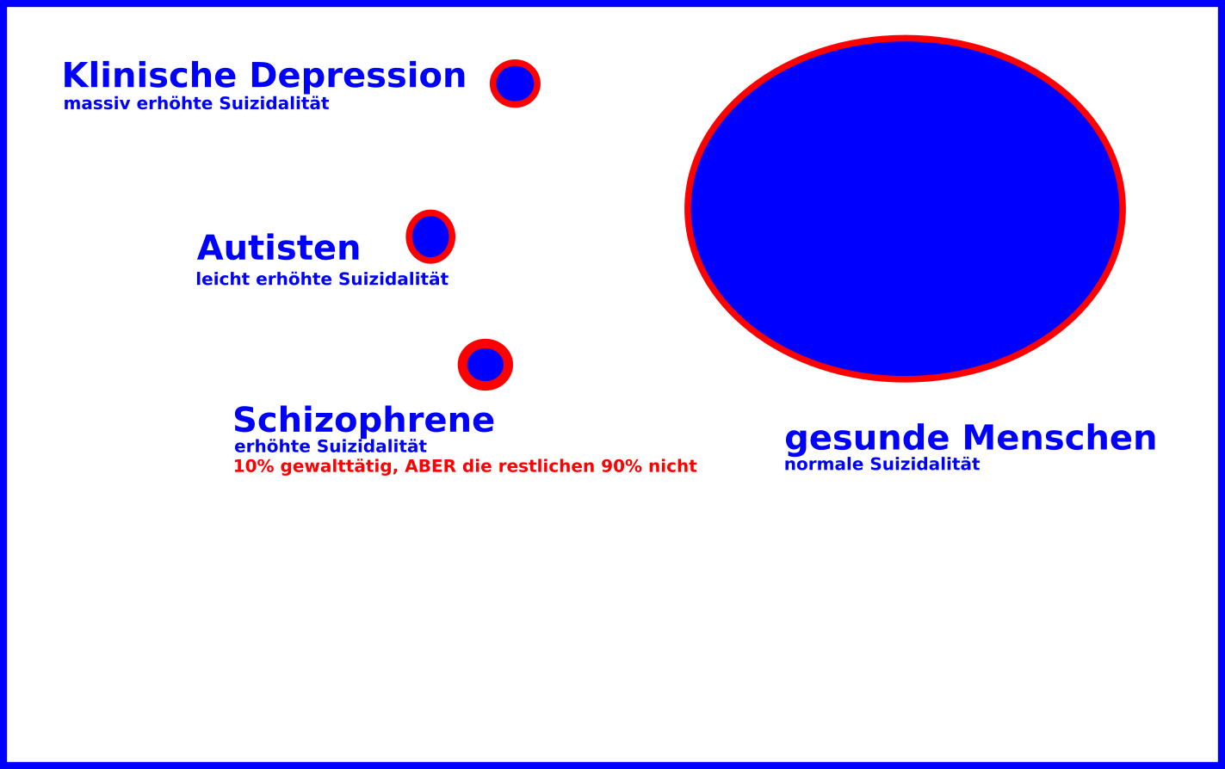

Eine diagnose, eine schublade, zu faul ein detail profil des patienten zu machen und ihm zu helfen seine identität zu erkenne oder zu finde

einer der berufstätig ist kann das nicht auch noch machen

wirtshcaft wirft menschlichen abfall in die psychiatrie, leprakolonie umfunktioniert
=> war aber klassenbester im Inforamtik HF, also eigentlich kein abfall ich als nicht-neurotypisch sehe dinge anders oder sogar objektiver als die writshcaft die uns das CO2 Problem eingebrockt hat

dann einen schizophrenie patienten einsperren aus ego needs oder passsiv aggressiv weil er einem kritiisiert hat. Dann ist das psychiatrie wesen so dass der patient dann sowieso nicth recht oder gerechtigkeit bekommt. Der polizist mathias berner hat vermutlcih aus diesen motiven heraus gehandelt, nicht kritikfähig, fehler gemacht bei der arbeit, ich weise dasrauf hin, er sieht meinen hinweis als herablassung, schiesst an mich dran mit seiner machtposition die ihm ein posten als polziist gibt, sleber wäre er zu feige dazu, also er missbraucht die macht des polizeiweisens
=> einen Menschen aus hohn in die psiychatire sperren, druck ablassen, zeitversastzdruckrechnen, und bei den menschen die es gut meinen würde man dann die kosten übernhemen wie ich das ganz automatisch mache bei der kleinen

some not all schizoids / schizophrene are the kindest humans in the world

wenn man wie ein ross solange misshandelt wurde bis man die lüge dass die polizei lieb sei glaubt wird man in ruhe gelassen

institutionell ist die polizei so aufgstellt, dass sie immer nur lauert und wartet, selber keine infos raus gibt wie die pshyiatrie auch nicth, dann kann irgend ein mail mit einer meldung zum grund upvoted werden um einen zeugen in die psychiatzrie zu sperren

